A vendre Combinaison néoprène MARES THERMIC FEMME
2 pièces: Veste 7mm avec capuche + Shorty 7mm
Taille 3 (ce qui fait un 38/40)
C'est une combinaison chaude et agréable.
Excellent état,

En sus : Bottillons taille S, gants Aqualung taille S, lampe de signalisation Xenec, ceinture et plombs
Prix : 140 euros l’ensemble.
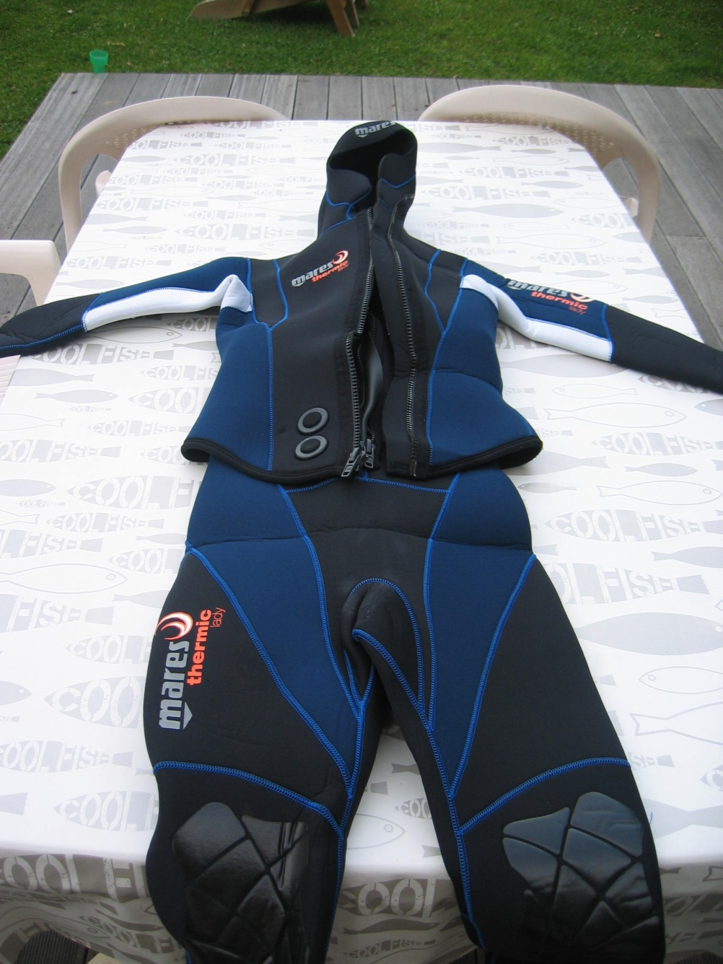

A vendre Combinaison néoprène MARES ANTARTICA HOMME
2 pièces: Veste 7mm avec capuche + Shorty 7mm
Taille 4 (ce qui fait un 42/44)
C'est une combinaison chaude et agréable.
Excellent état,
En sus : Bottillons Tribord taille L, gants Aqualung taille XL, lampe de signalisation Xenec, ceinture et plombs

Prix : 170 euros l’ensemble.

A vendre
Ordinateur Suunto GEKKO
Excellent état
Prix : 130 euros
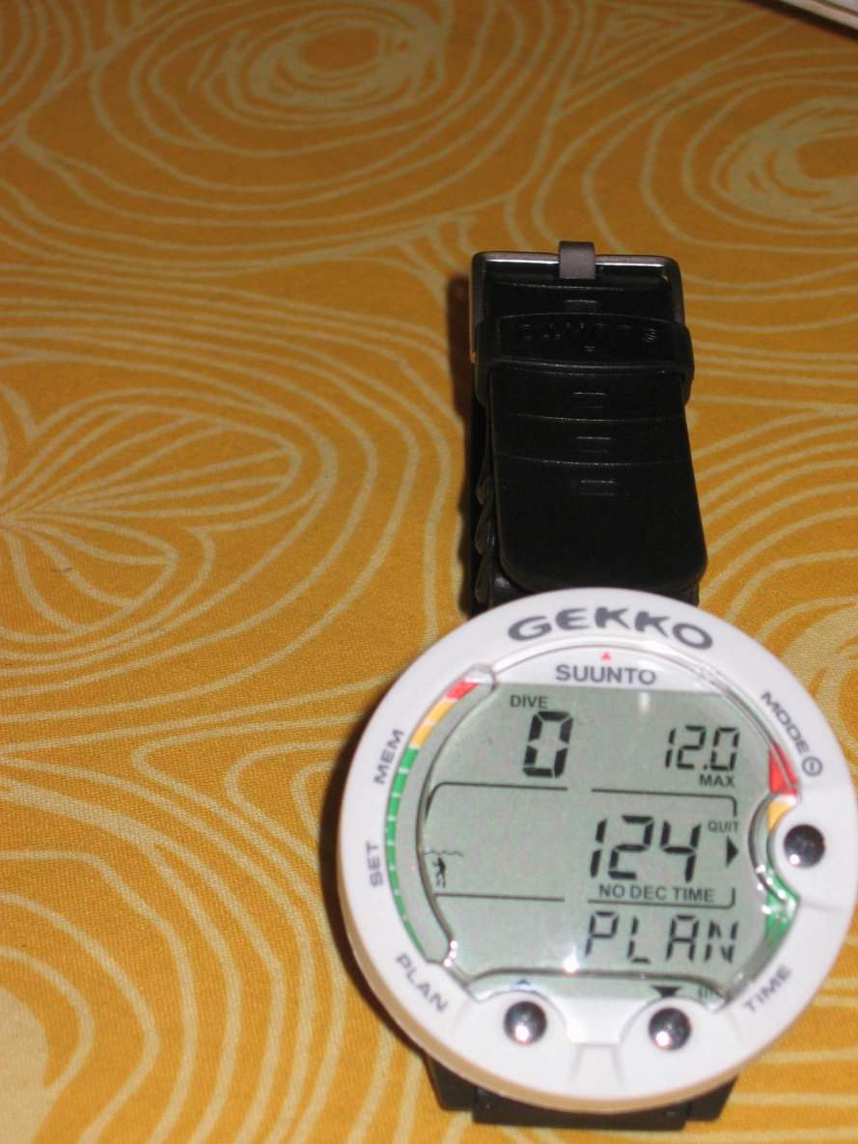

N'hésitez pas à me contacter si besoin, pour des renseignements complémentaires et l’essayage de la combinaison.
Guy & Catherine Minguet
Anciens adhérents de l’ASA plongée
Dom : 02 41 34 56 25
Port : 06 70 26 06 50

